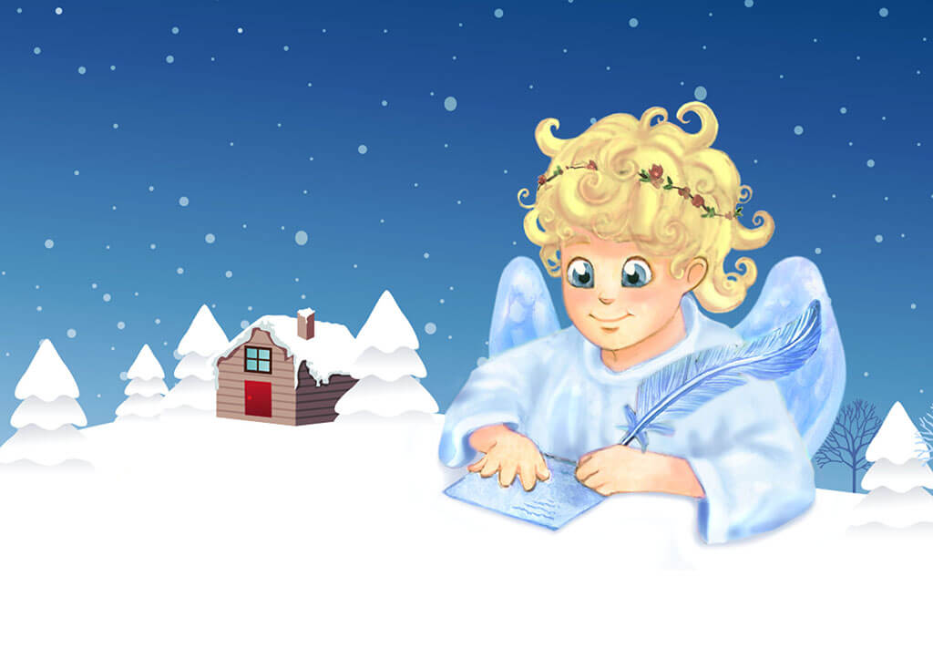
Dopis Ježíškovi
Schránka pro Váš dopis bude k dispozici do 16.12.2025
Máme pro Vás skvělou zprávu! Ježíšek si u nás v obci od 30.11.2025 zřídí pobočku vánoční Ježíškovy pošty.
Schránka se bude nacházet na náměstí vedle Betlému. Do schránky mohou děti vhazovat své dopisy Ježíškovi.Pokud navíc do obálky vložíte dopisní známku (Tuchlováci můžou jen za 1,-Kč) a uvedete zpáteční adresu, můžete očekávat odpopvěď od Ježíška.
Milé děti, vážení rodiče,

